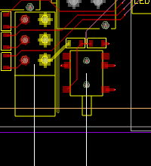

1：确定一下复位按键的上下位置。

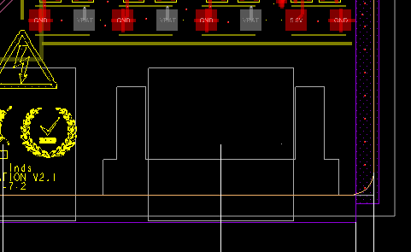

2：确定一下电源插头外框